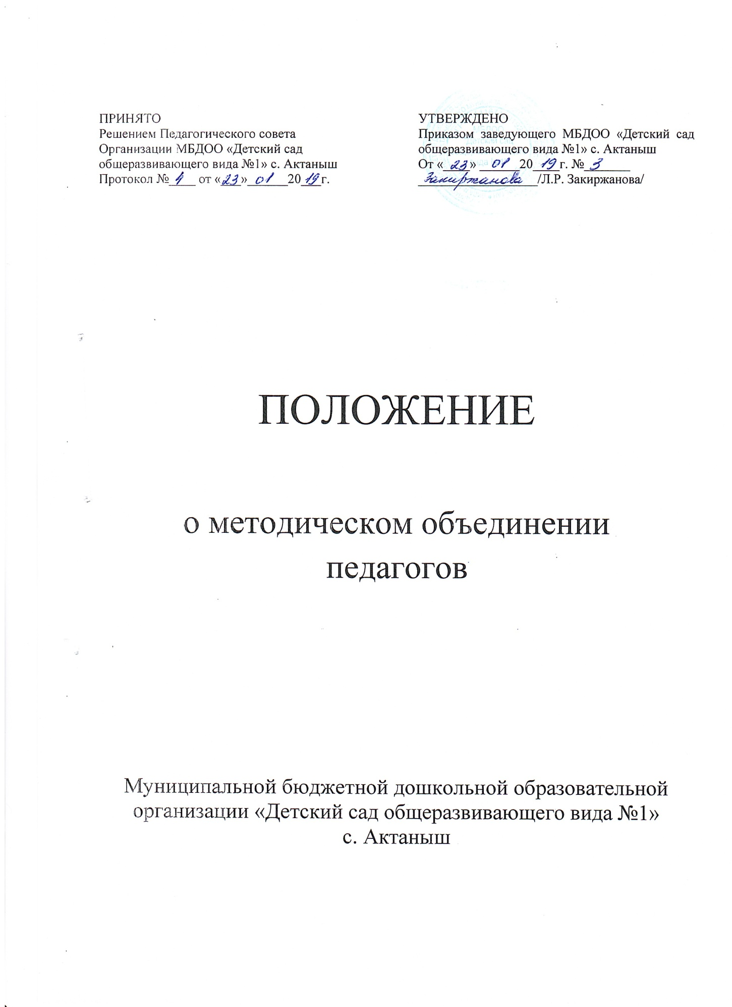

1. Общие положения.
1.1. Методическое объединение МБДОО «Детский сад общеразвивающего вида №1» (далее МО ДОО) является основной структурой образовательной деятельности педагогических работников дошкольного образовательного учреждения (далее ДОО), направленной на совершенствование воспитательно-образовательного процесса.
1.2. В состав МО ДОО входят педагоги ДОО.
1.3. МО ДОО создаёт, реорганизует и ликвидирует заведующий ДОО.
1.4. В своей деятельности МО ДОО руководствуется:
- Конституцией РФ;
- Законом «Об образовании РФ»;
- Порядком организации и осуществления образовательной деятельности по основным общеобразовательным программам- образовательным программам дошкольного образования;
- Уставом ДОО;
- Локально-правовыми актами;
- Образовательной программой ДОО.
1.5. МО ДОО отвечает за компетентность принимаемых решений и обеспечение их реализации.
2. Направления и задачи деятельности методического объединения ДОО.
2.1. Работа МО ДОО нацелена на:
- улучшение качества воспитательно-образовательной работы ДОО;
- эффективное использование развития профессионального потенциала педагогов ДОО;
- развитие творческой активности и инициативы педагогов ДОО.
2.2. Основными педагогическими задачами МО ДОО являются:
- изучение нормативно-методической документации по вопросам организации воспитания и обучения детей дошкольного возраста;
- обсуждение авторских, индивидуальных, рабочих программ и педагогических технологий, разработанные педагогами ДОО;
- изучение и обобщение передового опыта;
- оказание конкретной методической помощи педагогам ДОО;
- разработка методических рекомендаций для педагогов и родителей;
- разработка положений о конкурсах, смотрах, тематических неделях;
- проведение отчётов о профессиональном образовании педагогов.;
- результативность внедрения знаний, полученных педагогами на курсах повышения квалификации.
3. Основные формы работы методического объединения ДОО.
3.1. Заседания МО ДОО.
3.2. Организация и проведение семинаров, круглых столов, мастер-классов, творческих отчётов педагогов, деловые игры и т.п.
3.3. Открытые просмотры воспитательно-образовательной работы с детьми.
3.4. Взаимопосещения воспитателей.
3.5. Сообщения из опыта работы, лекции, доклады, презентации.
4. Порядок работы методического объединения ДОО.
4.1. Возглавляет МО ДОО руководитель, назначенный заведующим ДОО из числа наиболее опытных педагогов по согласованию с членами педагогического коллектива.
4.2. Работа МО ДОО проводится в соответствии с планом работы на текущий учебный год. План составляется председателем МО ДОО, рассматривается и согласовывается на заседании МО ДОО и утверждается заведующим ДОО.
4.3. Заседания МО ДОО проводятся 1 раз в квартал (ноябрь, февраль, май, август).
4.4. На заседании МО ДОО секретарь ведёт протокол.
4.5. Заседание МО ДОО считается правомочным при наличии не менее двух третьих его членов.
4.6. Контроль за деятельностью МО ДОО осуществляет старший воспитатель
5. Документация методического объединения ДОО.
5.1. Положение о МО ДОО.
5.2. База данных педагогов ДОО (кроме заведующей).
5.3. Анализ работы за прошедший учебный год.
5.4. План работы МО ДОО на текущий учебный год.
5.5. Протоколы заседаний МО ДОО.
6. Права методического объединения ДОО.
МО ДОО имеет право:
6.1. Готовить предложения и рекомендации педагогам по повышению квалификации.
6.2. Выдвигать предложения об улучшении воспитательно-образовательного процесса в ДОО.
6.3. Ставить вопрос о публикации материалов передового педагогического опыта ДОО.
6.4. Ставить вопрос перед администрацией о поощрении педагогов ДОО за успехи в работе, активное участие в инновационной деятельности.

